Activiteit  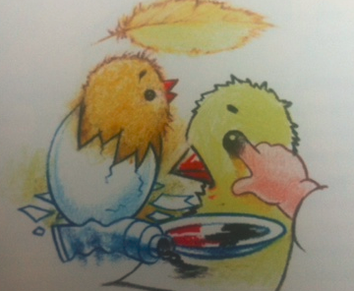 | Vingerverven  Kuikens maken
Doelgroep | Baby vanaf 6 maand
Doel | Een kuiken geschilderd door kinderen va 6 maand levert geen herkenbare resultaten op. Door ze vingerverf te geven krijgen ze de gelegenheid om verf te voelen en beweging te sturen. De herkenbare details laten aanbrengen met een andere kleur benadrukt deze accenten. Kinderen nodig je zo uit doelbewust op een bepaalde plaats een stip of een lijntje te zetten, met een vinger. Hiervoor is beheersing van de beweging nodig en groeit herkenning.
Benodigdheden | Kuikens in alle soorten en maten, ze moeten wel geel zijn.  Afbeeldingen uit tijdschriften, pluche kuikens, paaskuikens, veertjes, indien mogelijk; echte kuikens!  Gele, rode en zwarte vingerverf.  Vellen papier. Minimaal A3 formaat
Plaats | Binnen
Voorbereiding | Praat over kuikens, hoe zacht ze zijn. Wijs op de snaveltjes, de zwarte oogjes, en de dunnen pootjes. Laat de kinderen met een vinger een zacht speelgoedkuiken voelen, of de veertjes.
Uitvoering | Geef alleen zwarte en gele vingerverf en inspireer tot het schilderen van een kuiken. Zet in alle soorten en maten en materialen verzamelde kuikens in de buurt. Als een kuiken geschilderd is, mogen ze 1x hun vinger in de zwarte verf dopen om een oogje te zetten 2 pootjes te maken. Laat ze zelf bepalen waar de poten en het oog komen, maar houdt het bij hooguit 2x dopen. Daarna nog 1x vinger in rode verf voor snaveltje. NIET voordoen, laat je verrassen!
Variatie | Ander onderwerp kiezen, vlinder, winter sneeuwman, etc.

